Vabilo na čistilno akcijo – Očistimo Stražunski gozd
Vabimo vas, da se ob svetovnem dnevu okolja, 5. junija 2018, v okviru projekta »Moj Maribor – moj eko-dom!«, udeležite čistilne akcije Stražunskega gozda.
Čistilna akcija Stražunskega gozda bo potekala med 9:00 in 16:00 uro. Na področju Stražunskega gozda bodo postavljene kante za smeti za sortiranje različnih vrst odpadkov. Kdor koli se nam želi pridružiti pri čiščenju gozda, se lahko priključi ob katerem koli času med 9h in 16h.
Po čistilni akciji ste vljudno vabljeni na zaključni dogodek, javno prireditev, kjer bomo z različnimi točkami obeležili svetovni dan okolja. Dogodek bo na zunanjem športem igrišču Osnovne šole Slave Klavora Maribor. V primeru dežja bo dogodek v jedilnici OŠ Slave Klavora Maribor.
Organizator akcije in dogodka je Ekološko-kulturno društvo Za boljši svet. Projekt sofinancira Mestna občina Maribor.
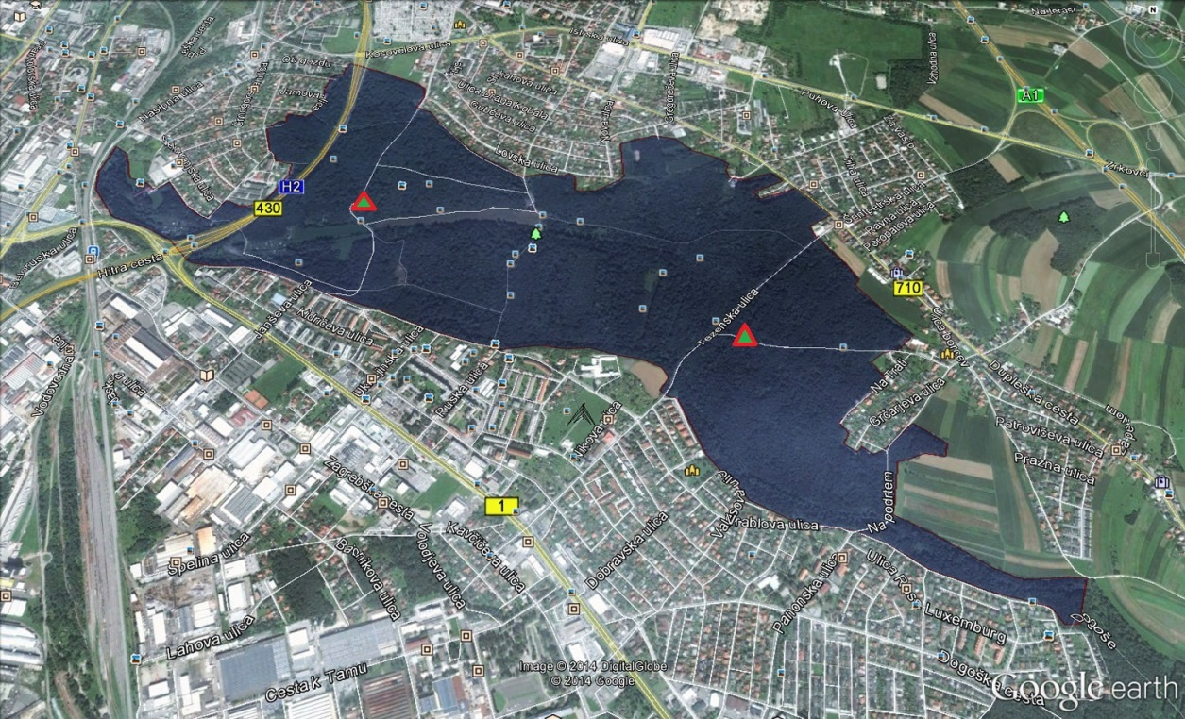
 Oznaka za lokacijo, kjer bodo postavljene zbirne kante za odpadke.
